01.03. Пасажир залишив речі в автоматичній камері схову, а коли прийшов забирати речі, то виявилось, що він забув номер. Пасажир лише пам’ятає, що в номері були числа 32 і 35. Щоб відкрити камеру, треба правильно набрати п’ятизначний номер. Яку найбільшу кількість номерів треба перебрати, щоб відкрити камеру?
Розв'язок:
Є шість варіантів розташувань чисел 32 і 35 у номері.

Три - якщо число 32 знаходиться лівіше, і три — якщо 35 знаходиться лівіше.
І є десять способів вибрати одну цифру, якої не вистачає.
Таким чином, найбільша кількість номерів, яку треба перебрати, — 10 * 6 = 60
Відповідь: 60
02-03. Є три однакових контейнери, що містять пляшки з пивом. У першому контейнері 1% нестандартних пляшок, у другому – 2%, у третьому – 4%. Із навмання вибраного контейнера беруть одну нестандартну пляшку. Яка ймовірність того, що цю пляшку взято з третього контейнера?
Розв'язок:
Нехай в першому контейнері K пляшок пива, в другому — L, а в третьому — M.
Тоді 1% нестандартних пляшок в першому контейнері становить K/100 нестандартних пляшок, 2% в другому — L/50, а 4% в третьому — M/25.
K — пляшок пива
K/100 - нестандартних пляшок
L — пляшок пива
L/50 - нестандартних пляшок
M — пляшок пива
M/25 - нестандартних пляшок

1 контейнер 2 контейнер 3 контейнер
Подія А — беруть нестандартну пляшку за умови, що з'являється 1 з подій
B_{i} — незалежні гіпотези, що складають повну групу подій.
Гіпотеза— беруть пляшку з першого контейнера.
Гіпотеза— беруть пляшку з другого контейнера.
Складають повну группу
Гіпотеза— беруть пляшку з третього контейнера.

- умовна ймовірність появи події А за умови появи гіпотези B_{i .}
- ймовірність того, що візьмуть нестандартну пляшку з першого контейнера.
- ймовірність того, що візьмуть нестандартну пляшку з другого контейнера.
- ймовірність того, що візьмуть нестандартну пляшку з третього контейнера.
Ймовірність появи події А розрахуємо за формулою повної ймовірності:

Щоб знайти ймовірність того, що нестандартну пляшку взято з третього контейнера, треба переоцінити ймовірність гіпотези за умови, що подія А відбулась, за формулою Бейеса:

Відповідь: 0, 5714
03-03. Ворог може використовувати ракети трьох типів – А, В і С з ймовірностями: Р(А)=0,4; Р(В)=0,5; Р(С)=0,1. Ймовірність знищення цих ракет відповідно становить 0,7; 0,8; 0,9. Відомо, що ворог використав дві ракети одного типу. Знайти ймовірність того, що ці ракети будуть знищені.
Розв'язок:
p₁ = 0.7 – ймовірність знищення ракети типу А
p₂ = 0.8 – ймовірність знищення ракети типу В
p₃ = 0.9 – ймовірність знищення ракети типу С
Подія А — знищення двух ракет одного типу.
B_{i} — незалежні гіпотези, що складають повну групу подій.
— ймовірність того, що ворог використав дві ракети типу А
— ймовірність того, що ворог використав дві ракети типу В
— ймовірність того, що ворог використав дві ракети типу С
Є й інші гіпотези B_{i}, але їх ймовірності дорівнюють нулю, бо вони означають, що були використані ракети різних типів, а за умовою це неможливі події.
- умовна ймовірність появи події А за умови появи гіпотези B_{i .}
- ймовірність знищення двух ракет типу А
- ймовірність знищення двух ракет типу В
- ймовірність знищення двух ракет типу С
Таким чином, ймовірність появи події А вираховується за формулою повної ймовірності:

Відповідь: 0.2465
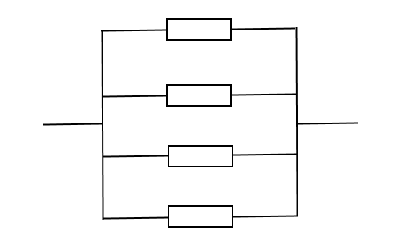
04.03. Прилад, що складається з 4 блоків, виходить з ладу, якщо виходять з ладу всі блоки. Блоки виходять з ладу незалежно один від одного. Надійність кожного блоку дорівнює 0,78. Обчислити надійність приладу.
Розв'язок:
p
Ймовірність роботи блоку p = 0.78. Ймовірність протилежної події — виходу блоку з ладу — q = 0.22.
p
Прилад працює, коли хоча б один з блоків працює, тому надійність приладу обчислюється так:
p
p
Відповідь: P(A) = 0.99765744

05.03. Знайти математичне сподівання, дисперсію, середнє квадратичне відхилення, початкові моменти 2-го та 5-го порядків, центральний момент 4-го порядку дискретної випадкової величини Х, заданої законом розподілу:
Х | 2 | 3 | 5 | 6
Р | 0,13 | 0,22 | 0,41 | 0,24
Розв'язок:
Ймовірність появи випадкової величини :

Перевірка: сума ймовірностей появи можливої випадкової величини має дорівнювати 1

Математичне сподівання випадкової величини Х дорівнює сумі добутків можливих значень випадкових величині їх ймовірностей :

Дисперсія випадкової величини Х - це математичне сподівання відхилення в квадраті:

Середнє квадратичне відхилення випадкової величини Х дорівнює корню квадратному з дисперсії випадкової величини Х.

Початковий момент випадкової величини Х k-го порядку дорівнює математичному очікуванню випадкової величини Х в k-ій степені.

Початковий момент 2-го порядку:

Початковий момент 5-го порядку:

Центральний момент k-го порядку дорівнює математичному сподіванню центрованої величини в k-ому степені:

Звідки центральний момент 4-го порядку:

Відповідь:

06.03. Випадкова величина X має розподіл
x | -1 | -0.5 | -0.1 | 0 | 0.1 | 0.2 | 0.5 | 1.0 | 1.5 | 2.0
Р | 0.005 | 0.012 | 0.074 | 0.102 | 0.148 | 0.231 | 0.171 | 0.160 | 0.081 | 0.016
Обчислити математичне сподівання і дисперсію X.
Розв'язок:
Математичне сподівання випадкової величини Х дорівнює сумі добутків можливих значень випадкових величині їх ймовірностей :

Дисперсія випадкової величини Х - це математичне сподівання відхилення в квадраті:

Побудуємо розподіл відхилення в квадраті:
 | 0,0034 | 0,0584 | 0,1167 | 0,195 | 0,2933 | 0,3118 | 0,8866 | 1,1202 | 2,0782 | 2,4286
Р | 0.171 | 0.231 | 0.148 | 0.102 | 0.074 | 0.160 | 0.012 | 0.081 | 0.005 | 0.016

Відповідь:

07.03. Побудувати функцію розподілу відносної частоти за наведеними даними
7.30 | 8.27 | 8.72 | 7.54 | 7.58 | 7.82 | 8.97 | 7.45 | 7.64 | 7.33
7.98 | 7.82 | 7.44 | 8.21 | 8.35 | 7.81 | 8.30 | 8.19 | 8.55 | 7.63
8.42 | 8.74 | 8.31 | 8.45 | 8.37 | 7.61 | 7.79 | 7.99 | 8.48 | 7.31
7.97 | 8.07 | 8.70 | 9.14 | 8.26 | 7.82 | 7.89 | 7.88 | 7.98 | 7.88
8.21 | 8.17 | 8.13 | 8.03 | 8.47 | 8.34 | 8.66 | 8.56 | 8.99 | 8.82
Розв'язок:
Варіаційний ряд (впорядкована вибірка)— впорядкована за неспаданням послідовність варіант.
Побудуємо варіаційний ряд:
7.30 | 7.31 | 7.33 | 7.44 | 7.45 | 7.54 | 7.58 | 7.61 | 7.63 | 7.64
7.79 | 7.81 | 7.82 | 7.82 | 7.82 | 7.88 | 7.88 | 7.89 | 7.97 | 7.98
7.98 | 7.99 | 8.03 | 8.07 | 8.13 | 8.17 | 8.19 | 8.21 | 8.21 | 8.26
8.27 | 8.30 | 8.31 | 8.34 | 8.35 | 8.37 | 8.42 | 8.45 | 8.47 | 8.48
8.55 | 8.56 | 8.66 | 8.70 | 8.72 | 8.74 | 8.82 | 8.97 | 8.99 | 9.14
Розв'язок:
X_{max} = 9.14. X_{min} = 7.30.
Розмах варіаційного ряду:
R = X_{max} - X_{min} = 1.84
Число класів k = 7, оскільки n (об'єм вибірки) менше 100.
Ширина класа:

, де n – об'єм вибірки, n_{i} – частота, k — кількість класів
Тоді згрупований розподіл частоти, а також відносної та накопиченої відносної частоти:
X_{k} - X_{k+1} | 7.30-7.60 | 7.60-7.90 | 7.90-8.20 | 8.20-8.50 | 8.50-8.80 | 8.80-9.10 | 9.10-9.40
n_{i} | 7 | 11 | 9 | 13 | 6 | 3 | 1
w_{i} | 0.14 | 0.22 | 0.18 | 0.26 | 0.12 | 0.06 | 0.02
F_{i}/n | 0.14 | 0.36 | 0.54 | 0.8 | 0.92 | 0.98 | 1.00

Функція розподілу відносної частоти (емпірична функція) — це відносна частота того, що випадкова величина X менше числа x:

Функція розподілу відносної частоти для цього завдання має такий вигляд:
0.00 при
0.14 при
0.36 при
0.54 при
0.80 при
0.92 при
0.98 при
1.00 при

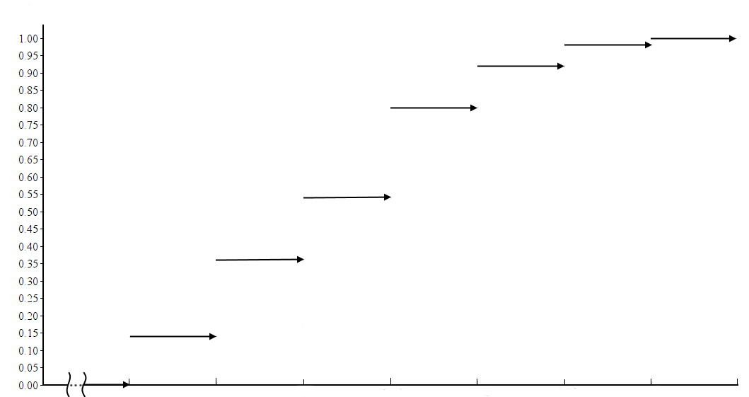
7.30
7.60
7.90
8.20
8.50
8.80
9.10
9.40
F(x)
Xk - Xk+1

08.03. Обчислити генеральну середню за груповими середніми, генеральну дисперсію за внутришньогруповою і міжгруповою дисперсіями та початковий момент 6 порядку
7.30 | 8.27 | 8.72 | 7.54 | 7.58 | 7.82 | 8.97 | 7.45 | 7.64 | 7.33
7.98 | 7.82 | 7.44 | 8.21 | 8.35 | 7.81 | 8.30 | 8.19 | 8.55 | 7.63
8.42 | 8.74 | 8.31 | 8.45 | 8.37 | 7.61 | 7.79 | 7.99 | 8.48 | 7.31
7.97 | 8.07 | 8.70 | 9.14 | 8.26 | 7.82 | 7.89 | 7.88 | 7.98 | 7.88
8.21 | 8.17 | 8.13 | 8.03 | 8.47 | 8.34 | 8.66 | 8.56 | 8.99 | 8.82
8.43 | 8.73 | 8.33 | 8.43 | 8.33 | 7.31 | 7.39 | 7.93 | 8.43 | 7.33
Розв'язок:
1) Розподіл частоти першої групи:
- об'єм групи, де k – кількість варіант, а n_{i} – їх частоти.
x_{i} | n_{i}
7.30 | 1
7.33 | 1
7.44 | 1
7.45 | 1
7.54 | 1
7.58 | 1
7.63 | 1
7.64 | 1
7.81 | 1
7.82 | 2
7.98 | 1
8.19 | 1
8.21 | 1
8.27 | 1
8.30 | 1
8.35 | 1
8.55 | 1
8.72 | 1
8.97 | 1

2) Розподіл частоти другої групи:
x_{i} | n_{i}
7.31 | 1
7.61 | 1
7.79 | 1
7.82 | 1
7.88 | 2
7.89 | 1
7.97 | 1
7.98 | 1
7.99 | 1
8.07 | 1
8.26 | 1
8.31 | 1
8.37 | 1
8.42 | 1
8.45 | 1
8.48 | 1
8.70 | 1
8.74 | 1
9.14 | 1

3) Розподіл частоти третьої групи:
x_{i} | n_{i}
7.31 | 1
7.33 | 1
7.39 | 1
7.93 | 1
8.03 | 1
8.13 | 1
8.17 | 1
8.21 | 1
8.33 | 2
8.34 | 1
8.43 | 3
8.47 | 1
8.56 | 1
8.66 | 1
8.73 | 1
8.82 | 1
8.99 | 1

Групова середня обчислюється за формулою:
,
де n_{i} – частота варіанти х_{і}, N_{j} - об'єм групи, k – кількість варіант.
1) Групова середня першої групи:

2) Групова середня другої групи:

3) Групова середня третьої групи:

Загальна середня, у цьому випадку також і генеральна, тому що розглядаємо генеральну сукупність, обчислюється за формулою:
,
де - групова середня, N_{j} - об'єм групи, l – кількість груп, N – об'єм сукупності.

Міжгрупова дисперсія обчислюється за формулою:
, де N_{j} - об'єм групи, l – кількість груп, N – об'єм сукупності, - відхилення групової середньої від загальної в квадраті.

Групова дисперсія обчислюється за формулою:
,
де n_{i} – частота квадрату відхилення варіанти x_{i} від групової середньої , N_{j} - об'єм групи, k – кількість варіант.
1) Групова дисперсія першої групи:

2) Групова дисперсія другої групи:

3) Групова дисперсія третьої групи:

Внутрішньогрупова дисперсія обчислюється за формулою:

,

де - групова дисперсія, N_{j} - об'єм групи, l – кількість груп, N – об'єм сукупності.

Загальна дисперсія, яка у цьому завданні також є генеральною, обчислюється за формулою:

,
де - внутрішньогрупова дисперсія, - міжгрупова дисперсія.

Статистичний початковий момент k-го порядку обчислюється за формулою:
,
де n_{i} – частота варіанти x_{i}, m – кількість варіант, - об'єм сукупності.
Для того, щоб знайти початковий момент 6-го порядку побудуємо розподіл частоти генеральної сукупності:
x_{i} | n_{i}
7.30 | 1
7.31 | 2
7.33 | 2
7.39 | 1
7.44 | 1
7.45 | 1
7.54 | 1
7.58 | 1
7.61 | 1
7.63 | 1
7.64 | 1
7.79 | 1
7.81 | 1
7.82 | 3
7.88 | 2
7.89 | 1
7.93 | 1
7.97 | 1
7.98 | 2
7.99 | 1
8.03 | 1
8.07 | 1
8.13 | 1
8.17 | 1
8.19 | 1
8.21 | 2
8.26 | 1
8.27 | 1
8.30 | 1
8.31 | 1
8.33 | 2
8.34 | 1
8.35 | 1
8.37 | 1
8.42 | 1
8.43 | 3
8.45 | 1
8.47 | 1
8.48 | 1
8.55 | 1
8.56 | 1
8.66 | 1
8.70 | 1
8.72 | 1
8.73 | 1
8.74 | 1
8.82 | 1
8.97 | 1
8.99 | 1
9.14 | 1
Обчислимо момент 6-го порядку:

Відповідь:

